新桥街道中心幼儿园小四班幼儿今日动态

2022.11.4

**一、来园篇：**

今日来园人数27人，6人请假。

**陶昕晨、任贞臻、孙梓涵、熊诺一、巢瑾兮、戴芸舒、袁铭翔、袁铭菲、林语晨、万卓桉、张辰逸、刘书宇、陈仲锦、彭礼斌、杨云聪、花烨橙、刘书宏、黄子睿、陈昭晖、胡立超、吴黄泽熙、包顾成、仲浩轩、任蒋星、王彦钦、余佳彤**在老师的提醒下能大方地打招呼，并放好自己的口罩和水杯。

1. **区域游戏篇：**

区域游戏时，孩子们能根据自己的兴趣选择游戏。

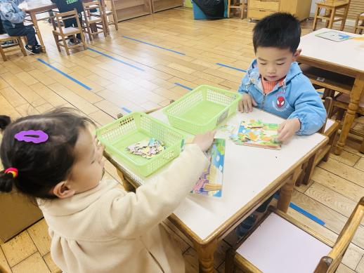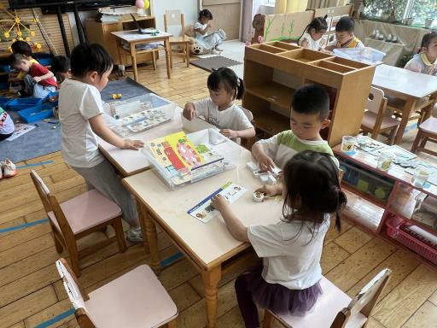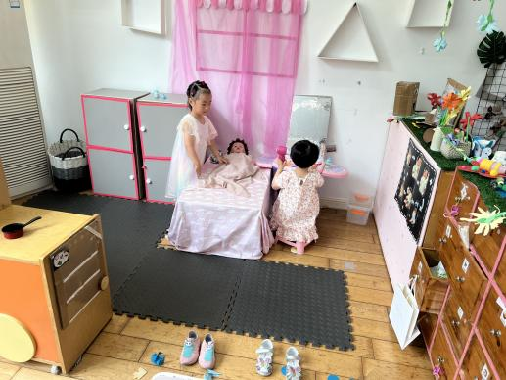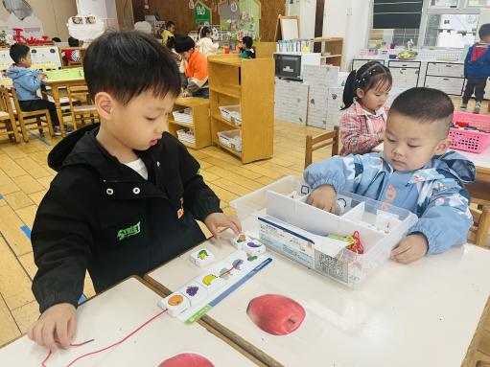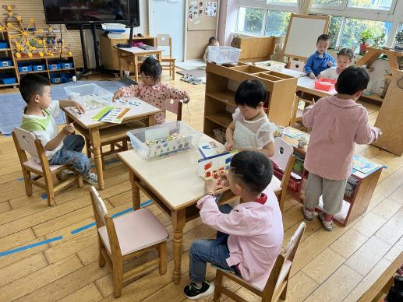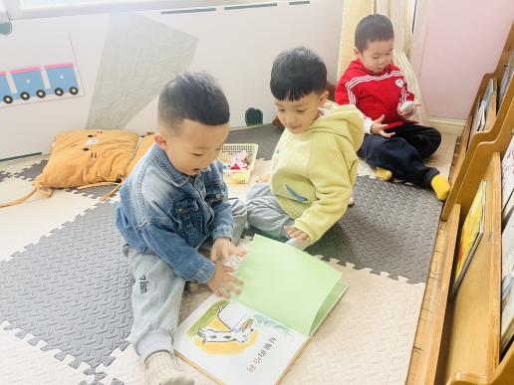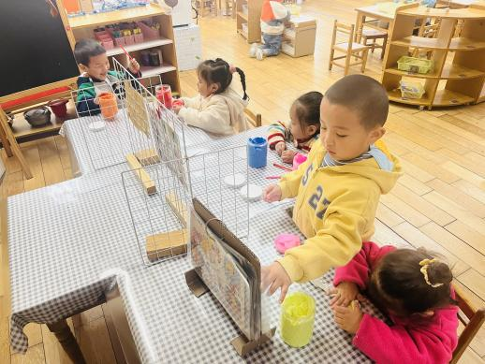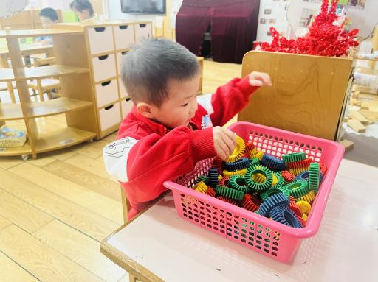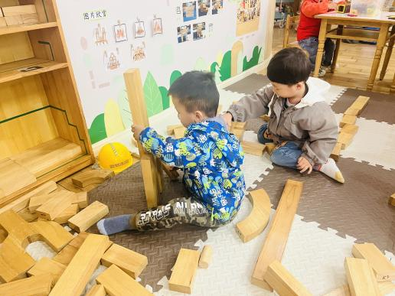

其中，**孙梓涵、袁铭菲、袁铭翔**在玩拼图，**黄子睿、吴黄泽熙**在玩积木宝宝排排队，**熊诺一**在益智区玩叠叠乐。**任贞臻、万语新、林语晨、胡立超、陈昭晖**在玩粘土。**陶昕晨、张辰逸、包顾成**在地面建构，能运用围合、垒高等技巧建构；**花烨橙、巢瑾兮、余佳彤、刘书宏**在桌面建构区玩骨牌积木和磁力片。**任蒋星、**在娃娃家的厨房烧饭，**戴芸舒、刘书宇、彭礼斌、杨云聪**在娃娃家的卧室照顾宝宝。**万卓桉、仲浩轩、陈仲锦**在图书区看书.

**王彦钦**在区域游戏时没有选择区域。

1. **小制作——吉他：**

孩子们在了解了各种各样的声音后，带来了制作吉他的材料，在制作、游戏、演奏的过程中感受动手制作的快乐，感知声音的产生。

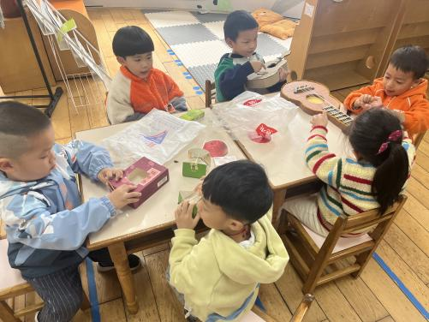

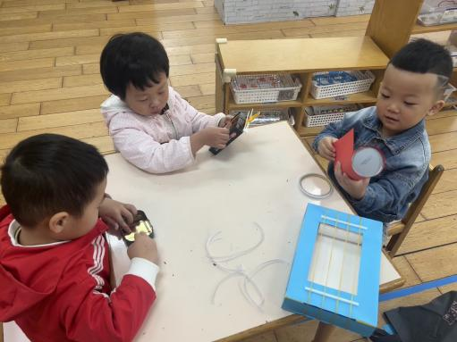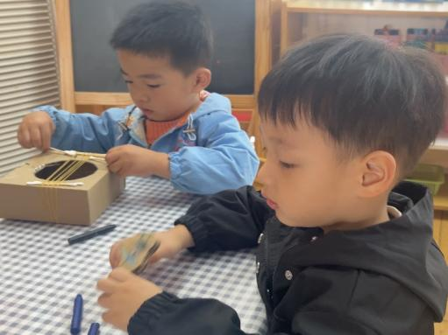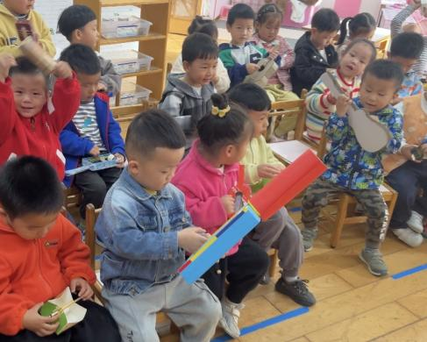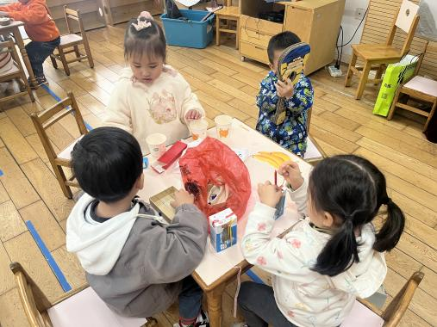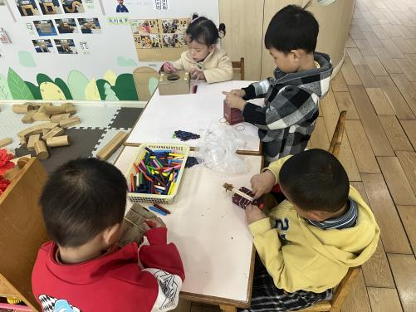

**四、生活篇：**

今天吃的是**糖醋排骨、莴苣丝炒腐竹、生菜油面筋汤、红薯白米饭。**孩子们能按顺序做好吃饭前的准备。大部分孩子在老师的提醒下能双腿放在桌子下面，身体坐正靠近桌子，用合适的姿势进餐，并保持桌面干净。

饭、菜、汤吃完的有：**孙梓涵、戴芸舒、袁铭翔、袁铭菲、张辰逸、陈仲锦、杨云聪、花烨橙、刘书宏、黄子睿、陈昭晖、胡立超、吴黄泽熙、包顾成、仲浩轩、王彦钦**

饭、菜、汤没吃完的有：**陶昕晨、任贞臻、熊诺一、巢瑾兮、林语晨、余佳彤、万卓桉、刘书宇、彭礼斌、任蒋星**

午睡时能够把鞋子摆整齐，自己盖被子的有**：张辰逸、彭礼斌、万卓桉、熊诺一、杨云聪、陈昭晖、袁铭翔、花烨橙、任蒋星、余佳彤**

**五、家园合作：**

1. 核酸截图请及时上传。
2. 非必要不出常，出常请提前上报哦！
3. 天气转凉，请给孩子的保温杯中装入温度合适的水。